案例10：选派的10名志愿者代表广东省参加第一届全国青年运动会（即第八届全国城市运动会）志愿服务工作。

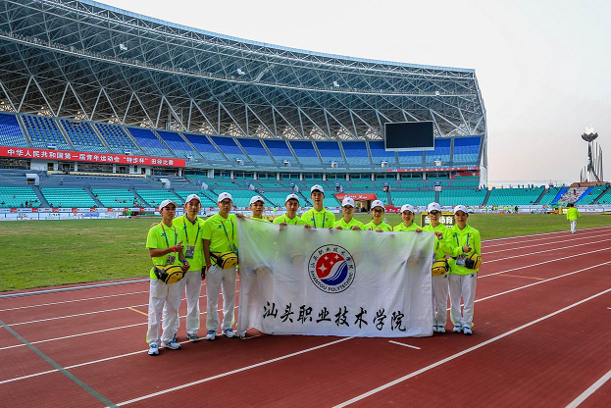

案例11：4月28日至30日，学院外语系70名经过严格筛选的志愿者来到第十八届中国澄海国际玩具礼品博览会，为玩博会提供志愿服务。

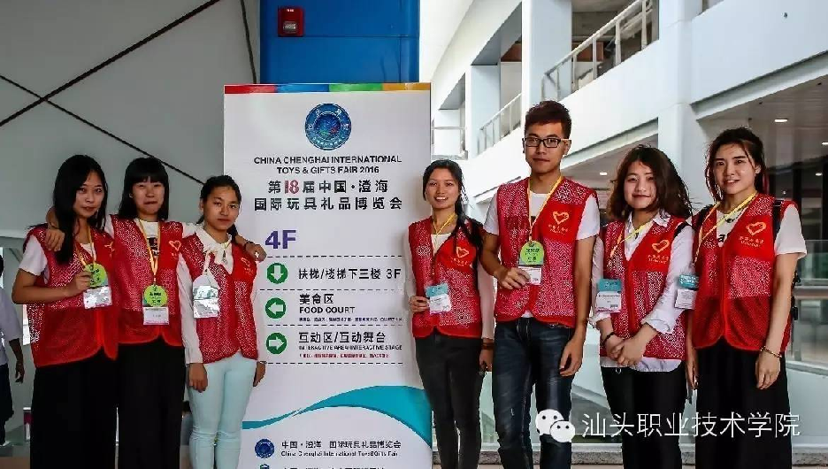

４.重视预防，心理健康教育到位

本学年，学院开设了大一新生入学教育，为全校新生举行心理健康教育讲座；组织心理健康普查，做到心理问题早期发现与预防，本年度，共针对3693人次进行心理健康测试，占大专新生人数95.3%；配合精神卫生日活动，开展新生心理健康月；举办第十一届大学生心理健康教育宣传月活动，倡导心理正能量，增进学生的心理健康。同时通过心理咨询（学习、情感、就业）和开设心理健康必修课和选修课程，为中高年级的学生排忧解难，引导学生树立正确的人生观和世界观。

案例12：幸福生活•健康成长” 学院第11届大学生心理健康宣传月圆满落幕

4月25日，由学院心理健康教育中心主办的第11届大学生心理健康宣传月活动在院本部隆重举行，本次宣传月主题为“幸福生活·健康成长”

